HƯỚNG DẪN KỸ THUẬT
VỀ PHÂN LOẠI CHẤT THẢI RẮN SINH HOẠT
(Kèm theo Công văn số 9368/BTNMT-KSONMT ngày 02 tháng 11 năm 2023 của Bộ Tài nguyên và Môi trường)
Chất thải rắn sinh hoạt (CTRSH) được nhận diện và phân loại chi tiết như sau:
TT | Tên chất thải | Hình ảnh minh họa | Kỹ thuật trong phân loại
Nhóm 1. Chất thải có khả năng tái sử dụng, tái chế
1.1 | Giấy thải
1.1.1 | Hộp, túi, lọ, ly, cốc bằng giấy. | 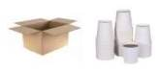 | - Loại bỏ nước, dung dịch chứa bên trong.  - Thu gọn, ép dẹt, giảm kích thước, thể tích.
1.1.2 | Sách, truyện, vở, báo cũ, giấy viết,…; Thùng, bìa carton;  Lõi giấy vệ sinh, giấy bọc gói, bì thư, biên lai, khay đựng trứng bằng giấy,…;  Các loại bao bì giấy khác không nhiễm bẩn. | 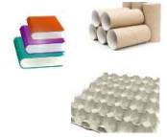 | - Loại bỏ thực phẩm, sản phẩm chứa đựng ban đầu.  - Thu gọn, ép dẹt, giảm kích thước, thể tích.
1.2 | Nhựa thải
1.2.1 | Bao bì nhựa đựng thực phẩm, mỹ phẩm, dược phẩm, sản phẩm dùng trong gia dụng, nông nghiệp, y tế,…(không bao gồm bao bì đựng thuốc bảo vệ thực vật, axit, dầu mỡ công nghiệp, chất tẩy rửa có thành phần nguy hại). | 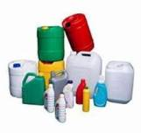 | - Tháo nắp, loại bỏ nước, dung dịch hoặc sản phẩm chứa đựng bên trong.  - Thu gọn, giảm kích thước, thể tích.
1.2.2 | Các loại ghế nhựa, thau, chậu nhựa;  Ly, cốc nhựa. | 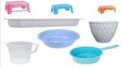 | Loại bỏ sản phẩm chứa đựng bên trong.
1.3 | Kim loại thải
1.3.1 | Bao bì nhôm, sắt hoặc kim loại khác đựng thực phẩm, mỹ phẩm, dược phẩm, sản phẩm dùng trong gia dụng, nông nghiệp, y tế,…(không bao gồm bao bì đựng thuốc bảo vệ thực vật, dầu mỡ công nghiệp, chất tẩy rửa có thành phần nguy hại). | 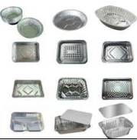 | - Loại bỏ sản phẩm chứa đựng bên trong.  - Thu gọn, giảm kích thước, thể tích.
1.3.2 | Đồ dùng nhà bếp bằng kim loại: xoong, nồi, niêu, ấm nước, bếp gas, vật dụng nhỏ như bát, đĩa, thìa, dĩa,…;  Các loại vật dụng kim loại thải khác. | 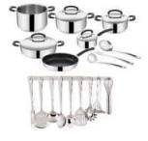 | - Loại bỏ sản phẩm chứa đựng bên trong.  - Thu, xếp gọn các vật sắc nhọn để tránh gây thương tích trong quá trình phân loại, thu gom và xử lý.
1.4. | Thuỷ tinh thải
1.4.1 | Chai, lọ thuỷ tinh đựng bia, rượu, thực phẩm, mỹ phẩm, dược phẩm, sản phẩm dùng trong gia dụng, nông nghiệp, y tế… (không bao gồm bao bì đựng thuốc bảo vệ thực vật, axit, dầu mỡ công nghiệp, chất tẩy rửa có thành phần nguy hại). | 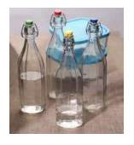 | - Tháo nắp, loại bỏ sản phẩm chứa đựng bên trong.  - Thu, xếp gọn, hạn chế va đập, gây vỡ.
1.4.2 | Bình hoa, đồ trang trí bằng thủy tinh, pha lê. | 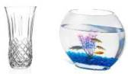 | Loại bỏ sản phẩm chứa đựng bên trong; tái sử dụng với đồ vật còn nguyên vẹn.
1.4.3 | Thuỷ tinh thải khác. | 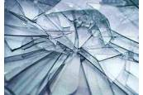 | Thu, xếp gọn các vật sắc nhọn để tránh gây thương tích trong quá trình phân loại, thu gom và xử lý.
1.5 | Vải, đồ da
1.5.1 | Quần áo, phụ kiện; giày, dép, vali; chăn, màn, rèm cửa bằng vải,…(không dính thuốc bảo vệ thực vật, axit, dầu mỡ công nghiệp, chất tẩy rửa có thành phần nguy hại). | 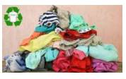 | - Tái sử dụng đối với các đồ vật sạch.  - Thu gọn.
1.6 | Đồ gỗ
1.6.1 | Đồ chơi; vật trang trí, đồ gia dụng, hộp, khay,…bằng gỗ. | 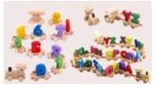 | - Tái sử dụng đối với vật dụng còn nguyên vẹn.  - Thu gọn, giảm kích thước, thể tích đối với các vật dụng đã bị hư hỏng để tái chế.
1.7. | Cao su
1.7.1 | Đồ chơi bằng cao su. | 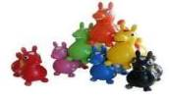 | - Tái sử dụng đối với đồ chơi còn nguyên vẹn.  - Thu gọn, giảm kích thước, thể tích đối với đồ chơi đã bị hư hỏng để tái chế.
1.7.2 | Săm, lốp, vật dụng bằng cao su các loại. | 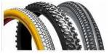 | Bó gọn.
1.8 | Thiết bị điện, điện tử thải bỏ
1.8.1 | Các thiết bị điện, điện tử nhỏ như: máy ảnh và máy ghi hình; điện thoại di động và điện thoại để bàn; dây cáp và phụ kiện máy tính; bảng điều khiển trò chơi; đồ chơi điện tử; máy tính toán cầm tay; bàn phím; máy tính xách tay và máy tính bảng; máy nhắn tin; bộ đàm, đèn led, đèn halogen,… | 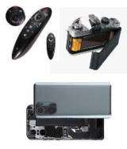 | Giữ nguyên hình dạng, không tháo dời.
1.8.2 | Các thiết bị điện, điện tử lớn như: máy tính để bàn và màn hình; máy fax; máy in và máy quét; dàn âm thanh và loa; tivi; máy đánh chữ; đầu đĩa VCR/DVD, tấm quang năng,…  Tủ lạnh, tủ đông, máy điều hòa, máy rửa bát, máy giặt, quạt điện, quạt sưởi, bếp điện, bếp từ, lò nướng, nồi cơm điện,… | 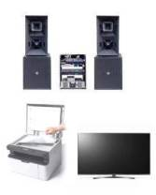 | Giữ nguyên hình dạng, không tháo dời.
Nhóm 2: Chất thải thực phẩm
2.1 | Thức ăn thừa;  Thực phẩm hết hạn sử dụng. | 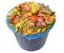 | Bảo đảm được đựng, chứa trong vật đựng, túi, bao bì,…kín, không rò rỉ, ngăn ngừa mùi phát tán.
2.2 | Các loại rau, củ, quả, trái cây và các phần thải bỏ sau khi sơ chế, chế biến món ăn,…;  Các sản phẩm bỏ đi từ thịt gia súc, gia cầm; thủy, hải sản. | 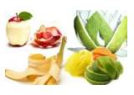 | Bảo đảm được đựng, chứa trong vật đựng, túi, bao bì,…kín, không rò rỉ, ngăn ngừa mùi phát tán.
Nhóm 3. Chất thải rắn sinh hoạt khác
3.1 | Chất thải nguy hại
3.1.1 | Bao bì đựng thuốc bảo vệ thực vật, axit thải, dung môi thải, kiềm thải, dầu mỡ công nghiệp, chất tẩy rửa có thành phần nguy hại, bình gas mini,…từ hoạt động sinh hoạt;  Sơn, mực, chất kết dính (loại có các thành phần nguy hại trong nguyên liệu sản xuất);  Găng tay, giẻ lau dính dầu, hóa chất;  Kim tiêm, khẩu trang, bông băng bị nhiễm khuẩn từ người bệnh. | 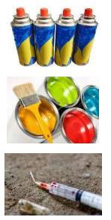 | - Bảo đảm được đựng, chứa trong vật đựng, túi, bao bì… để an toàn, tránh phát tán CTNH ra ngoài môi trường.  - Thu, xếp gọn các vật sắc nhọn (như kim tiêm) để tránh gây thương tích trong quá trình phân loại, thu gom và xử lý.
3.1.2 | Các loại bóng đèn huỳnh quang thải; thủy tinh hoạt tính thải; nhiệt kế chứa thuỷ ngân thải. | 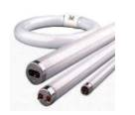 | - Không đập vỡ.  - Trường hợp bị vỡ thì lưu giữ bảo đảm an toàn tránh gây thương tích, ngăn ngừa phát tán thủy ngân trong quá trình phân loại, thu gom và xử lý.
3.1.3 | Các loại pin, ắc quy thải. | 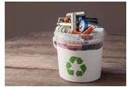 | Giữ nguyên hình dạng, không tháo dời.
3.2. | Chất thải cồng kềnh
3.2.1 | Tủ, bàn ghế, sofa, giường, nệm, cũ hỏng,… | 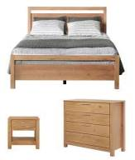 | Thu gọn, giảm kích thước, thể tích. Trường hợp tháo dỡ thì chất thải sau đó được phân loại vào các nhóm chất thải tương ứng.
3.2.2 | Tủ sắt, khung cửa, cánh cửa,… | 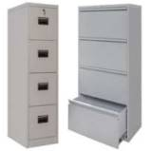 | Thu gọn, giảm kích thước, thể tích. Trường hợp tháo dỡ thì chất thải sau đó được phân loại vào các nhóm chất thải tương ứng.
3.2.3 | Cành cây, gốc cây,… | 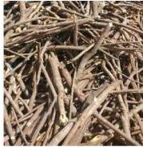 | Thu gọn, giảm kích thước, thể tích.
3.3 | Chất thải khác còn lại
3.3.1 | Vỏ các loại hạt như macca, óc chó, hạt điều, dừa, vỏ trứng, xơ dừa, rơm, trấu,…từ hoạt động sinh hoạt.  Chiếu cói; chiếu tre, trúc; gối mây, tre,…; Lông gia súc, gia cầm,…;  Bã các loại: cà phê, trà (túi trà), bã mía, xác mía, lõi ngô (cùi bắp),…;  Chất thải từ làm vườn từ hộ gia đình như lá, rễ, cành cây nhỏ, cỏ, hoa,… | 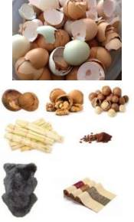 | Thu gọn, giảm kích thước, thể tích.
3.3.2 | Phân động vật cảnh; xác động vật cảnh chết không do dịch bệnh,… | 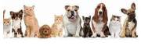 | Chứa trong vật đựng kín, không rò rỉ, ngăn ngừa phát tán mùi.
3.3.3 | Tã, bỉm, băng, giấy vệ sinh, giấy ăn đã sử dụng; giấy ướt đã sử dụng; bông tẩy trang, khẩu trang,…;  Các loại hộp xốp; các loại sản phẩm nhựa sử dụng một lần;  Bã kẹo cao su, đầu lọc thuốc lá,…;  Bóng bay, băng keo dán, tăm bông tai, tăm chỉ kẽ răng;  Vỏ thuốc,… | 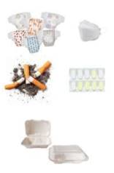 | Thu gọn, giảm kích thước, thể tích, bảo đảm tránh rơi vãi.
3.3.4 | Giày, dép nhựa, thước kẻ, muôi (vá), thìa (muỗng) bằng nhựa;  Bút, bật lửa đã hết gas, bàn chải đánh răng, vỏ tuýp, hộp kem đánh răng,…;  Các loại nhựa thải khác. | 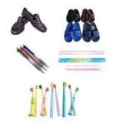 | Bó gọn.
3.3.5 | Vỏ cứng các loài thuỷ, hải sản;  Xỉ than từ hoạt động sinh hoạt,…;  Gốm, sành, sứ thải… | 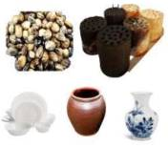 | Thu gọn, giảm thể tích, bảo đảm tránh rơi vãi.
3.3.6 | Các loại chất thải còn lại. |  | Bó gọn.

